Взаимодействие управляющих организаций, ТСЖ, ЖСК с собственниками и пользователями помещений в многоквартирных домах осуществляется как путем личного посещения офисов/представительств данных организаций, так и посредством направления в форме электронного документа с использованием федеральной государственной информационной системы «Единый портал государственных и муниципальных услуг (функций)» (адрес ПОС, ГИС ЖКХ - www.dom.gosuslugi.ru), иной информационной системы, либо официального сайта государственного органа или органа местного самоуправления в информационно-телекоммуникационной сети «Интернет», обеспечивающих идентификацию и (или) аутентификацию граждан.
Официальный ответ направляется по тем же каналам связи, по которым был получен запрос (обращение), если заявителем не указано иное.
При этом необходимо отметить, что действующим законодательством установлены предельные сроки ответов управляющих организаций, ТСЖ, ЖСК на обращения собственников и пользователей помещений в многоквартирном доме – от 1 до 10 дней (сроки варьируются в зависимости от содержащихся в них вопросов), а на коллективные запросы лиц, не являющихся собственниками или пользователями помещений в многоквартирном доме, направляется в течение 30 календарных дней со дня регистрации запроса (обращения).
В случае нарушения управляющей организацией, ТСЖ, ЖСК сроков ответов на письменные обращения граждан, а также непринятия мер по обращениям, направленных в адрес данных организаций, необходимо обращаться в адрес Главного управления «Государственная жилищная инспекция Смоленской области» для принятия соответствующих мер в отношении данных организаций.
Кроме того, организациями, осуществляющими управление многоквартирными домами, с целью осуществления повседневного (текущего) контроля за работой внутридомовых инженерных систем многоквартирных домов, контроля качества коммунальных ресурсов на границе раздела элементов внутридомовых инженерных систем и централизованных сетей инженерно-технического обеспечения, созданы аварийно-диспетчерские службы (далее - АДС).
АДС осуществляют круглосуточную регистрацию и контроль выполнения заявок собственников и пользователей помещений в многоквартирных домах по вопросам, связанным с предоставлением коммунальных услуг, содержанием общего имущества в многоквартирном доме, оказанием услуг и выполнением работ по содержанию и ремонту общего имущества в многоквартирном доме, а также об устранении неисправностей и повреждений внутридомовых инженерных систем и исполнении иных обязательств управляющей организации, предусмотренных договором управления многоквартирным домом, иных обязательств товарищества или кооператива по управлению многоквартирным домом, и принятию оперативных мер по обеспечению безопасности граждан в случае возникновения аварийных ситуаций или угрозы их возникновения.
Номера телефонов аварийно-диспетчерских служб и офисов/представительств управляющих организаций, ТСЖ, ЖСК размещаются на досках объявлений, расположенных в подъездах многоквартирных домов. Также с данной информацией собственники и пользователи помещений в многоквартирных домах могут ознакомиться на официальном сайте ГИС ЖКХ в открытой его части. Чтобы не тратить время на поиск нужных телефонов – есть возможность связаться с аварийно-диспетчерской службой в приложении «Госуслуги Дом». Необходимо нажать кнопку «Авария» на главном экране приложения.

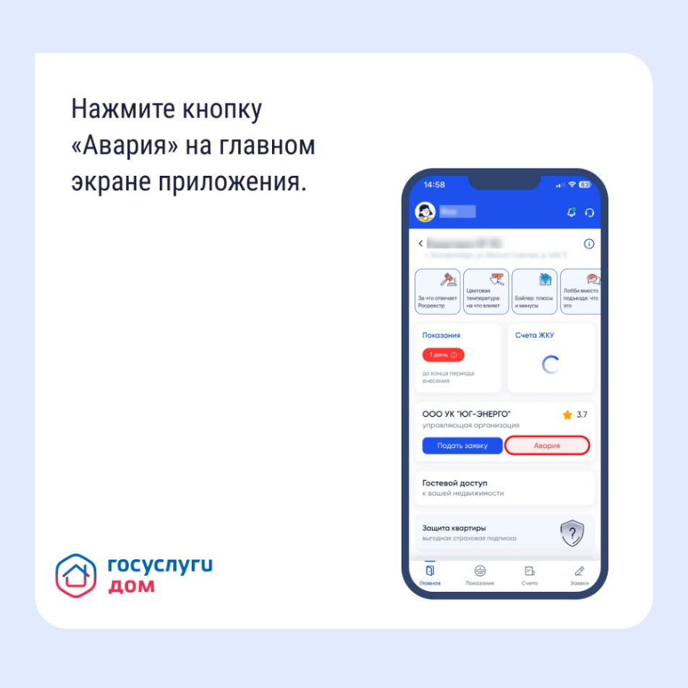

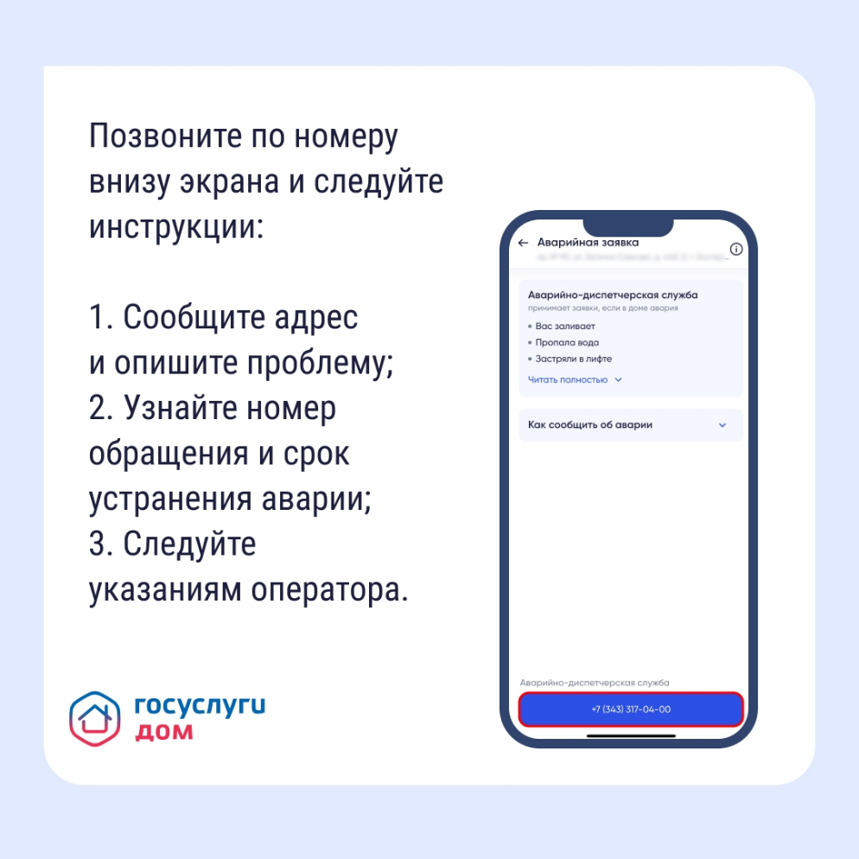

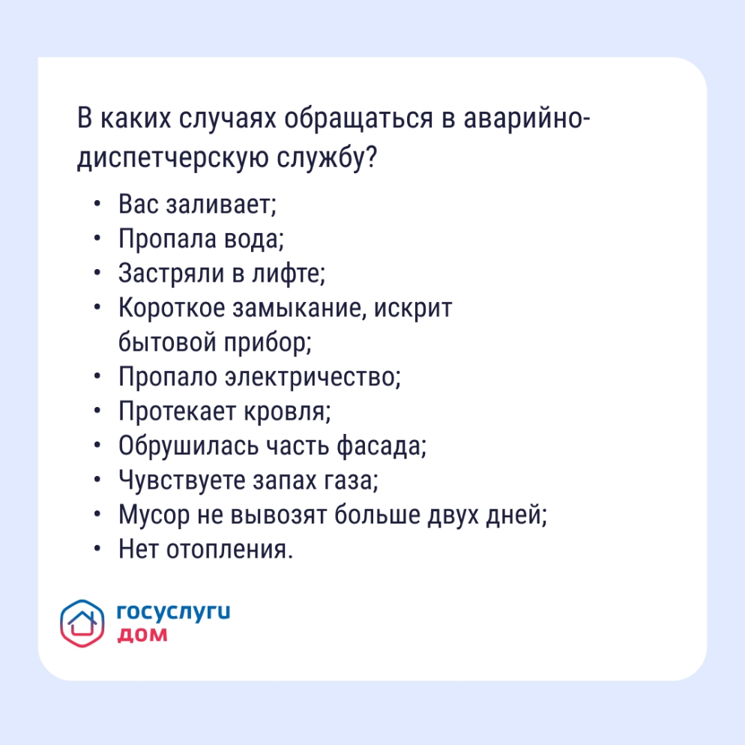
В случаях оказания услуг и выполнения работ ненадлежащего качества и (или) с перерывами, превышающими установленную продолжительность, управляющая многоквартирным домом организация, ТСЖ, ЖСК, обязана снизить размер платы за содержание и ремонт жилого помещения собственникам помещений.
Факт выявления ненадлежащего качества услуг и работ и (или) превышения установленной продолжительности перерывов в оказании услуг или выполнении работ отражается в акте нарушения качества или превышения установленной продолжительности перерыва в оказании услуг или выполнении работ.
Акт проверки составляется в количестве экземпляров по числу заинтересованных лиц, участвующих в проверке, подписывается такими лицами (их представителями), 1 экземпляр акта передается потребителю (или его представителю), второй экземпляр остается у исполнителя, остальные экземпляры передаются заинтересованным лицам, участвующим в проверке.
При этом в случае непроведения исполнителем проверки, а также в случае невозможности уведомить его о факте нарушения качества предоставляемых услуг в связи с ненадлежащей организацией работы круглосуточной аварийной службы, потребитель вправе составить акт проверки качества предоставляемых коммунальных услуг в отсутствие исполнителя. В таком случае указанный акт подписывается не менее чем 2 потребителями и председателем совета многоквартирного дома, в котором не созданы товарищество или кооператив, председателем товарищества или кооператива, если управление многоквартирным домом осуществляется товариществом или кооперативом.
Указанный акт является основанием для уменьшения размера платы за содержание и ремонт жилого помещения. При отсутствии акта нарушения качества или превышения установленной продолжительности перерыва в оказании услуг или выполнении работ плата за услуги и работы по управлению многоквартирным домом, содержанию, текущему ремонту общего имущества в многоквартирном доме начисляется в полном объеме в соответствии с действующим тарифом.

